Алматы облысы Текелі қаласы Рудник ауылы «№7 ОМ МДШО» КММ

Ғылыми жоба

Тақырыбы: «Білім беру жүйесін жаңғырту жағдайында ШЖМ де инновациялық технологияларды пайдалану»

Орындаған: Нұрғожаева Алия Қыдырбекқызы.

2015 жыл

Кіріспе бөлім
Мен таңдаған бағдарламаның басты мақсаты: Үздік әлемдік педагогикалық тәсілдер мен білім беру тәжірибесі негізінде Қазақстан Республикасы жалпы білім беру ұйымдарында педагогтарды кәсіби дамыту. Осы мақсатты жүзеге асыру үшін бағдарламаның міндеттерін орындау қажет. Міндеттері:
-заманауи педагогтың ролі мен миссиясы, жеке тұлға ретінде және кәсіби тұрғыдан өзін - өзі жетілдіру, әріптестерінің кәсіби дамуына қолдау көрсету;
-көшбасшылық пен басқару, стратегиялық жоспарлау және болжау салаларында түйінді құзіреттіліктерге ие болу;
-өз қызметімді, мұғалімдер мен оқушылардың қызметін жақсарту жөніндегі дағдыларды, жұмыс түрлерін, әдістер мен тәсілдерді үйрену;
-кәсіби және әлеуметтік серіктестік орнату, ата – аналармен және жалпы жұртшылықпен бірлесіп жұмыс істеу, қоғамдастық құру жөніндегі тәжірибелік дағдыларды иемдену.
Яғни, төмендегі төрт маңызды кәсіби тәжірибе:
1.Оқыту мен оқуға жетекшілік ету.
2.Өзімнің дамуым және басқаларды дамыту.
3.Жетілдіру, инновациялар мен өзгерістерді енгізуге жетекшілік ету.
4.Қоғамдастық құру, жергілікті қауымды бірлескен жұмысқа тарту (Басшыға арналған нұсқаулық 14 бет).
Мұғалімнің зерттеу нысаны оқушы болғандықтан сыни тұрғыдан ойлауы өзінің жұмыс тәжірибесін, жаңа тәсілдерді қолдану және бағалау әрекеттерін сыни тұрғыдан бағалауды қамтылуы керек. Балалар өз түсініктерін құра-алатын белсенді оқушылар болса, мұғалім және оқушы үшін осы түсініктің мәнін білу аса маңызды, өйткені ол оқыту барысында ілгерілеу қадамдарын айқындау мен оған қолдау көрсету үшін қажеттігін, формативті бағалау білім беру мен білім алуда қолдану мүмкіндігіне серпін береді. АКТ-ды пайдалану білім алудағы оқушыға және білім беретін мұғалімге ең керекті қару екені және жас ерекшіліктеріне сәйкес білім беру стратегияларының іске асыру жолдарына қойғанымыз дұрыс деп айтуға болады. Оқу мен оқытудағы басқару мұғалімнің сыни тұрғыдан ойлана білу қабілеттерімен тығыз байланысты (Мұғалімге арналған нұсқаулық 12-14 бет).

2013 – 2014 оқу жылындағы статистикалық мәліметтер бойынша жалпы білім беретін 7698 мектептің 5905 – і( бұл 79,1% - ды құрайды)ауылдық жерлерде орналасқан.Оның ішінде 4421 –і шағын жинақты мектептер (бұл 54,8% - ды құрайды), оның 883 – і бастауыш, 947 – сі негізгі, 2391 –і орта мектептер.
Қазақстан Республикасында білім беруді дамытудың 2011 – 2020 жылдарға арналған мемлекеттік бағдарламасында шағын жинақты мектептерді дамыту проблемасы басым бағыттардың бірі болып белгіленді. Бұл ең алдымен шағын жинақты мектептердегі білім сапасын көтеру міндетін жүктейді. Осыған орай шағын жинақты мектеп қызметін жетілдіру Қазақстанның барлық білім беру жүйесі үшін маңызды міндет болып отыр.
Шағын жинақты мектептердегі оқу – тәрбие үдерісінің тиісті дәрежеде
жүргізілуі біріншіден, оның материалдық – техникалық базасына, екіншіден, мұғалімдердің біліктілігіне, үшіншіден, біріктірілген сыныптардың санына байланысты. Бірнеше сыныптарды бір сыныпқа біріктіру, оның негізінде сабақ кестесін құру, соған байланысты сабақтың күнтізбелік жоспарын жасау, сабақтың уақытын дұрыс, тиімді пайдалану мәселелері шағын жинақты мектептің маңызды мәселесі болып табылады.
Осы орайда шағын жинақты мектептің біріктірілген сыныптарында бір пәндік, бір тақырыптық ұстанымдарға негізделген оқытуды ұйымдастырудың тиімділігі анықталды.
Біріктірілген сыныптарда кіріктіре оқытудың тиімді жақтары төмендегідей әдістемелік құралдарда (әдістемелік құрал мазмұны мемлекеттік жалпыға міндетті білім беру стандартына сәйкес жасалған) түсінікті берілген:
-оқушылар әртүрлі сыныпта оқығанымен,олардың назарын бір пәннің мазмұнындағы ұқсас тақырыптарға аударуға мүмкіндік жасалады;
-әр оқушы білім деңгейіне қарай өзіндік жұмыс түрлерін орындайды;
-өзіндік жұмыстарды оқушылардың жас ерекшелігіне қарай деңгейлеп беруге жағдай жасалады;
-оқушылардың бір – біріне көмектесіп, ұжымдық қарым – қатынасқа түсуіне мүмкіндік беріледі;
-оқушылардың бірін – бірі тексеруі, өзін – өзі тексеруі, бағалауы жүзеге асады;
4 – сынып оқушысы 3 – сыныптың жұмысын тексеріп бағалау арқылы өз білімін іс жүзінде қолданады;
Білім алуды үйрету өз бетімен оқуды ойластыру және кейінгі оқу үдерісінде мұндай ойлаудың нәтижелерін саналы қолдану үдерісі ретінде сипаттауға болады. Бұл үдерісте мұғалім оқушыға
- білім міндеті қоятын талаптарды түсінуге;
- жеке ойлау үдерістерін және олардың жұмыс қағидаттарын зерттеуге;
-міндеттерді орындау стратегияларын әзірлеуге және ойластыруға;
-нақты міндет үшін сәйкес келетін стратегияларды таңдауға көмектеседі.
Осы төрт тармақты іске асыру үшін оқушылардан білім алуды үйрену талап етіледі. Мұғалімдер, өз кезегінде, өзінің сабақ беруіне емес, оқушылардың оқу ептілігін дамытуға назар аударуы тиіс. Осы мақсатта мұғалім білім беру ортасын құру керек. ШЖМ де инновациялық технологияларды пайдалану Назарбаев Зияткерлік мектептері ДББҰ ПШО Кембридж университетінің Білім беру факультетімен бірлесіп әзірленген бағдарламасы бойынша жұмыс құрылуы қажет, мұғалім - бұл үдерісте көмек көрсететін объект.

Негізгі бөлім

Елбасымыз Нұрсұлтан Әбішұлы Назарбаев Әл-Фараби атындағы Қазақ Ұлттық университетіндегі лекциясында: «Бүгінгі білім жүйесінің бастапқы міндеті – ол сыни тұрғыдан ойлайтын және ақпараттық ағындарда дұрыс бағытты таба алатын адамдарды дайындау» деген, бұл сөздері білім жүйесінің өзгеру қажеттілігін нақтылайды. Еліміздегі білім жүйесінде қандай өзгерістер жүргізіліп жатыр? Мен, оқушымның дамуы үшін қандай өзгерістерді енгізуім керек? Оны қалай жүзеге асырамыз? Қалай өзгереміз? Баланы қалай білікті де білімді, халықаралық деңгейде бәсекелес бола алатын адам ретінде қалыптастырамыз? - деген проблемалық сұрақтар туындайды. Әсіресе, шағын жинақталған мектептерде біріктірілген сыныптарда, кіріктірілген сабақтарда шалқай ауыл балаларының білімін көтеру және көшбасшылық қабілетін дамыту аса үлкене мәселе.
«Назарбаев Зияткерлік мектептері» ДББҰ ПШО Кембридж университетінің Білім беру факультетімен бірлесіп әзірленген бағдарламасы аясында алған білімімді тәжірибеде жүзеге арттыру мақсатында, өзімнің даму жоспарыма жаңа форматта ойлау, жаңа форматта жұмыс істеуді енгіздім. шеберлігімді дамытуды жоспарлауда коучингтерді белгіленген нәтижеге жететін жол ретінде көремін, оны құру, жоспарлау, постерлер жасап ой қозғап құнды ой-пікірлер, құнды идея іздеу әдетке айналады. Дәстүрлі сабақтан, дәстүрлі бағадан бас тартып, өтілетін сабақты сындарлы оқыту және бағалауды өзгерту кажет деп түйінделді. Осыны жүзеге асыру мақсатында оқытудың және бағалаудың жаңа әдіс - тәсілдерін меңгердім. Ол, бөлінген көшбасшылықты, сауалнамаларды әр оқушыға қолдандым. ШЖМ оқушылар арасында бәсекелестік аз болғандықтан, бөлінген көшбасшылық тиімді болып шыққаны бар. Оның қорытындысының нәтижесінде бала өзін еркін сезінеді. Бағдарлама өзгеріс енгізу үдерісін түсіндіруге арналған метафоралар: магнит, желім және қозғаушы күшті қажет етіп алға тартып жүр. Шағын жинақталған мектебімде өз жұмысымда инновациялық технологияларды пайдалану ретінде құнды деп «Назарбаев Зияткерлік мектептері» ДББҰ ПШО Кембридж университетінің Білім беру факультетімен бірлесіп әзірленген бағдарламасы бойынша 7 модульді қолдану қажет деп білемін, ол, топтық жұмыс, жұптық жұмыс, дарынды балалармен жұмыс, жас ерекшіліктеріне көңіл бөлу, жаңа тәсілдерді қолдану, бағалауға мән беру, АКТ-ы пайдалану, СТО-а пайдалану.
Бастауыш сынып оқытушысы өзгеріс енгізу үдерісін түсіндіруге арналған метафоралар: магнит, желім және қозғаушы күшті қажет етіп алға тартып жүргенін сабақтарында байқадық. Себебі, әдістемелік құралда ұсыныған «Мектептегі тәжірибе» кезеңінде орындауға арналған тапсырмалар – мектеп көшбасшыларына оқыту тәжірибесін толығымен оқушылардың толыққанды білім алуына бағыттау үшін «магниттерді, желім мен қозғаушы күштерді» біріктіруге көмектесетін құралдар екенін жақсы менгерген көрдім («Мектептегі тәжірибе» кезеңіндегі орындауға арналған тапсырмалар.5 бет.).
Топтық жұмыстан барынша көп басымдылық алу үшін, мұғалімдер мен оқушылар барлығынан хабардар болуы қажет және бақылау мен қарым-қатынас жасау барысында жеке тұлғалық дағдыларын дамытып, өз ойларын білдіріп және басқаларға қолдау көрсету өте маңызды
Қарым-қатынас: жазбаша және ауызша әңгімелесу, тыңдау, ым мен қимылды пайдалану
Өзін-өзі таныту: үстемдік танытпай, топтағы жұмысқа белсенді қатысу үшін өзіне-өзі сенімді болу
Басқаларды қолдау: топтың қызметіне үстемдік жүргізбей, топ жұмысына белсенді қатысу үшін шиеленіскен жағдайларды шешу
Басқаларды бақылау және басқалар туралы хабардар болу. Топтың басқа мүшелеріне қарым-қатынас барысында ықылас таныту.

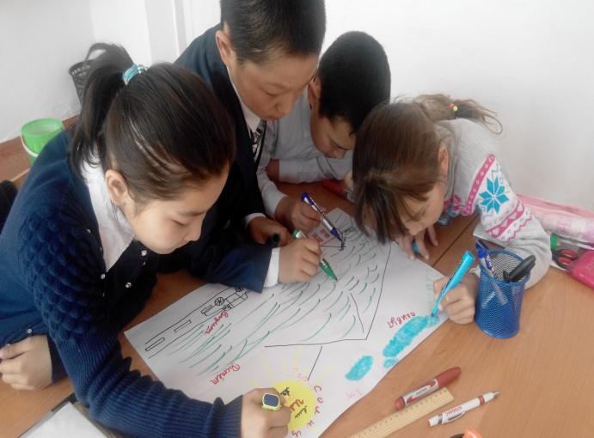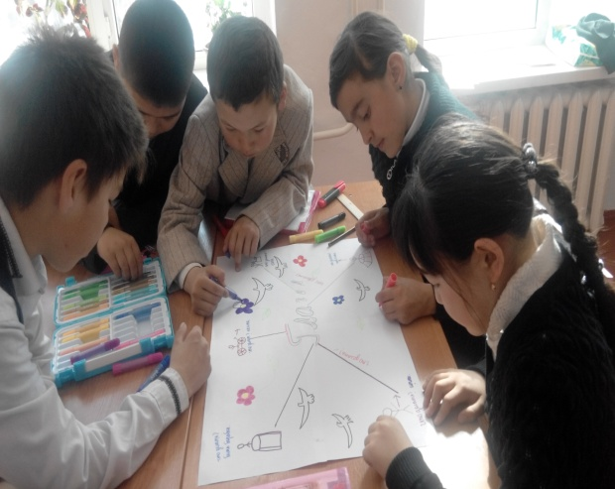

Сыныппен жұмыс істеу барысында неге қол жеткізетіндерін және нені білу жоспарланғандығын, топтық жұмысқа арналған тапсырмалар барлық сыныпты оқытумен қалай байланысты екендігін талқылауды қамтуы тиіс. Талқылау барысында оқушыларға олар қолдана алатын дағдылар, стратегиялар мен ережелер туралы ескерту қажет.
Оқушылардың жұмысына мұғалім сыпайы түрде араласып, оқушыларға
•Жұп болып жұмыс істеу жоғары деңгейлі тапсырмаларды берлесе орындауда (мысалы, шешім қабылдауда, мәселелерді шешуде) және құрбы-құрдастарын оқыту үшін тиімді
Нәтижесінде, оқушыларымыз топпен жұмыс істеуге дағдыланды, бағаға қарағанда білімге деген қызығушықтары артты, әр оқушы көшбасшылық таныта бастады, өзін-өзі бағалауы жоғарлай келеді, бір-бірімен еркін түрде пікір алмасады. «Оқушы үні», формативті бағалау мен суммативті бағалаудың айырмашылығын түсіндірдік. Оқушыларды бағалағанда тек суммативті бағалаумен шектелмей, формативті бағалауды қолданғанда тиімді екенін көрдік. Топтық жұмыс арқылы оқушы өзінің білмегенін қасындағы досы арқылы үйренуге болатынын және ол қасындағы зерттейтін ұстазға сүйенетінін көрдік, осы жұмыстар арқылы оқушының пәнге қызығушылығы артуы анық. Бұл үрдісте нашар оқушының өзі топқа бөлінгенде білімін реттеп, жаңа білімді іздей бастайды.

«Сыни тұрғыдан ойлау» технологиясы бойынша қолданған тәсілдерінің мәліметтер кестесі:
Кезеңдері | Оқушыларды шақыру | Оқушылармен Іске асыру | Рефлексия
Мақсаты | - Оқып үйренушінің өткен білімі мен тәжірибесін өзекті ету.  - Оқушылардың іс-әрекетін белсенді ету.  - Оқу іс-әрекетіне уәж (негіздеме) қалыптастыру.  - Оқу іс-әрекетінде оқып үйренушілердің жекелей мақсаттарын қою. | - Оқып үйренушімен жаңа білімді алу.  - Белгілінің жаңамен арақатынасын білу, түсінігін қалыптастыру және білімдерін жүйелеу.  - Жұмыс тәсілін ақпаратпен үйрену.  - Шақыру кезеңіне қойылған мақсаттарын қолдау. | - Жаңа білімді беру.  - Пән туралы бүтіндей көрініс жасау.  - Мәселе өрісін кеңейту, оқу іс - әрекетінде жаңа мақсаттарды қою.  - Оқып үйренушінің пәндегі дамуын бағалау және өзін-өзі бағалау бойынша жұмысы.
Тәсілдері | - «Миға шабуыл»  - Болжам (сурет, портреті бойынша)  - Қажетті сөздер бойынша болжам  - Альтернативті тест (дұрыс немесе дұрыс емес пікірлер)  - Сұрақтар, мәтіннен тауып жауап беруге болатын жауаптар тұжырымы  - Кластер  - Кесте «Б–Б–Б» | - insert әдісі бойынша белгілеумен мәтінді оқу  - Астын сызу арқылы қажетті сөздерді көрсету | - insert таңбалау кестесі  - Шығармашылық жұмыс – синквейн  қажетті сөздерге,дұрыс және дұрыс емес пайымдауға қайта оралу.  - Досына хат жазу, күнделік жүргізу.  - Қажетті сөздерден кластерді бітіру.  - Шатысқан қисынды тізбектер
Нәтижелер | - Маңызды тәжірибе  - Белсендірілген білім  - Қалыптасқан уәж (негіздеме) | - Жүйелі білім  - Шақыру кезеңіндегі баяндалған мақсаттарын нығайту. | - Берілген білім  - Пән бойынша қалыптасқан бүтіндей көрініс  - Келешекте қызмет бабында көтерілуіне қойылатын мәселел

Ауылымыздың әкімшілігі тарапынан мектебімізге спорт алаңы салу жоспарланып отырғандықтан, біз ауылдағы мекемелермен қоғамдастық құру мақсатында коучингімізге ата-ана қоғамдасмтығынан, қалалық маслихат депутатын, әкімшілік, комендатура, ауырухана өкілдерін шақырдық, педагогикалық ұжымымыз және мектеп аралық қоғамдастықтағы көрші Кербұлақ ауданының мектептерінің дене шынықтыру пәні мұғалімдерін шақырдық. Себебі, негізгі пән мұғалімдері көбірек тартылады, ал дене шынықтыру пәнінің ұстаздары сыртта қалып жатады. Осы коучингте дене шынықтыру пәнінің мұғалімдерін басты рөлде болып, белсенділіктерін көрдік. Коучингіміздің тақырыбы: « заманауи дизайны спорт алаңы современной школьной спортивной площадки»
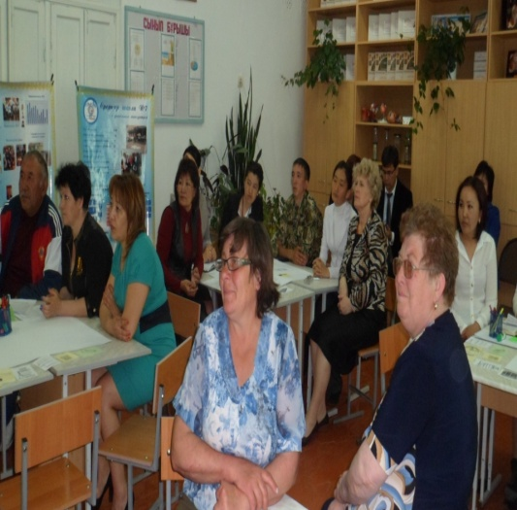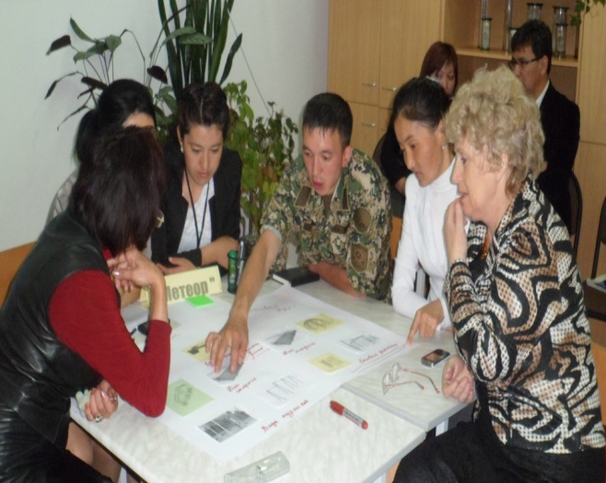
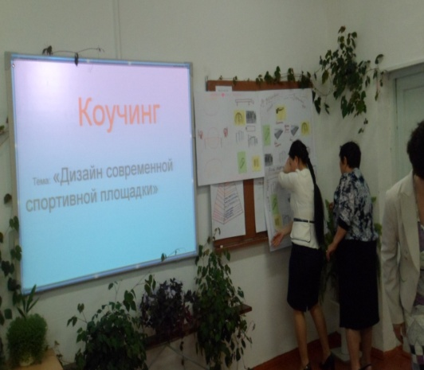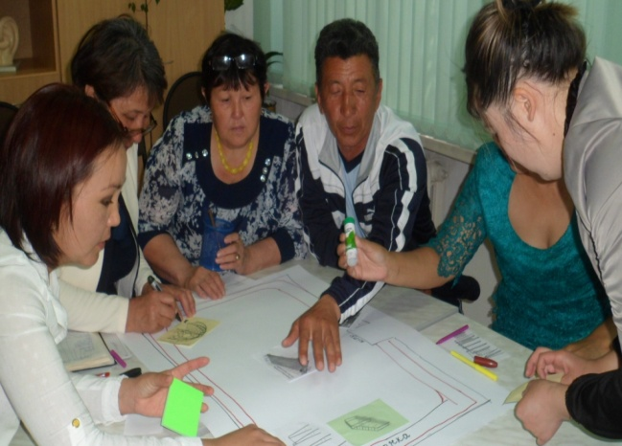
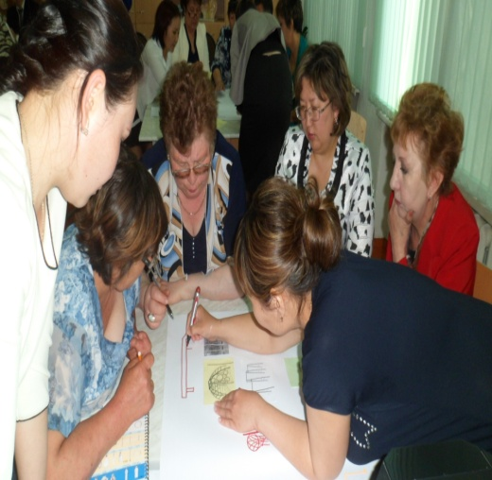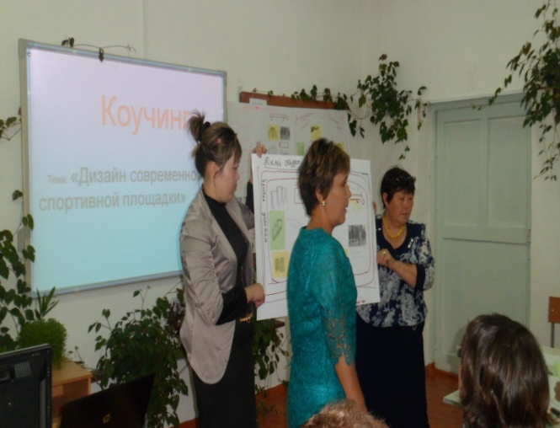
Осы тақырыпты жан жақты аштық, ой-пікірлерін естіп, постерлер құрғанда оқушылардың жас ерекшеліктерін ескере әр топ ортақ проекттерін қорғады. Маслихат депутаты ауылдың инфроқұрылымын бұзбау, қайта жақсарту жағына тоқталса ауырухана медбикесімен, шекара қызметкерлері оқушылардың өміріне қауіпсіздігі жағын көтерді. Коучингіміз видеоға түсірілді, кері байланыс алынды. Ауыл белсенділері, Көксу орта мектеп ұстаздары мектептер арасындағы қоғамдастық орнатылады. Постерлерімізді, проектті сметалық жобаға енгізу мақсатында, ауыл әкіміне тартуды ұйғардық. «7 модуль» туралы түсінеді, түсініктері қалыптасады.
Алдымызда тұрған бағдарламаның басты мақсаты: Үздік әлемдік педагогикалық тәсілдер мен білім беру тәжірибесі негізінде Қазақстан Республикасы жалпы білім беру ұйымдары басшыларын кәсіби дамыту. Осы мақсатты жүзеге асыру үшін бағдарламаның міндеттерін орындау қажет. Міндеттері:
-заманауи басшының ролі мен миссиясы, жеке тұлға ретінде және кәсіби тұрғыдан өзін - өзі жетілдіру, мұғалімдердің кәсіби дамуына қолдау көрсету;
-көшбасшылық пен басқару, стратегиялық жоспарлау және болжау салаларында түйінді құзіреттіліктерге ие болу;
-өз қызметімді, мұғалімдер мен оқушылардың қызметін жақсарту жөніндегі дағдыларды, жұмыс түрлерін, әдістер мен тәсілдерді үйрену;
-кәсіби және әлеуметтік серіктестік орнату, ата – аналармен және жалпы жұртшылықпен бірлесіп жұмыс істеу, қоғамдастық құру жөніндегі тәжірибелік дағдыларды иемдену.
Осылардан төмендегі төрт маңызды кәсіби тәжірибе:
- Оқыту мен оқуға жетекшілік ету.
- Өзімнің дамуым және басқаларды дамыту.
- Жетілдіру, инновациялар мен өзгерістерді енгізуге жетекшілік ету.
- Қоғамдастық құру, жергілікті қауымды бірлескен жұмысқа тарту (Басшыға арналған нұсқаулық 14 бет).
Өзгерістерге қадам басып бағытын анықтау үшін біріншіден, мектеп туралы деректер жинау мақсатында сауалнама алдым. Ол үдеріске мұғалімдерді, оқушыларды, ата-аналарды қатыстырдым. Сауалнаманы алу алдында әріптестеріммен ақылдасып, сұрақтарын талқылап, этикалық талаптар сақталынатынын ескердім. Сауалнаманы өткізу мақсатым: Мұғалім, оқушы, ата-ананың мектеп туралы пікірін білу, мектептің шынайы проблемасын көру және мектептің даму жоспарына бағыт-бағдар алу болып табылды. Бірақ, «Басшы затты дұрыс жасайды, ал Көшбасшы дұрыс заттар жасайды» деген тренердің түсініктемесі әр директордың ойын мазаландырып тастады. Осы тақырыпта тренингтер арқылы ұстазымыз әр басшы өзін автократты, патерналистік, демократиялық, делегатты немесе либералды стильге жататынын анықтап ойландырды. Мектеп деңгейдегі салалық көшбасшылық, бөлінген көшбасшылық туралы мәліметтер алдым. Сондай-ақ, өзгеріс тобын ата-ана арасында құрдық, жақсы атсалысуға бет бұрған ата-ана комитетінің төрайымы А.А. бастаған ата-аналар тобы.
Курс барысында, Блум таксономиясының 6 қадамы мен шығу тарихы туралы таныстым, ол:
- Білім - оқушы меңгеретін және берілетін білім негіздері
- Түсінік - оқушы білімді қабылдайды, түсінеді, түсіндіреді.
- Қолдану - алған білімді қолданады.
- Анализ - білімді жай қабылдамайды, талдайды, саралайды, салыстырады.
- Синтез - алған білімнен жаңа өнім жасап шығарады.
- Баға (сыни өзіндік пікір) - өз пікірін білдіреді, сынайды, жоққа шығарады, не мақұлдамайды.
- «Мектептегі тәжірибе» кезеңінде Блум таксономиясы тақырыбында өзімнің ұжымыммен коучинг өткіздім. Блум таксономиясын жете түсініп, өз тәжірибесінде қолданып жүр деп айта аламын.
Өзімнің жұмысыма 7 модульді еңгізіп, мектеп ұстаздарына жеткізуге тырыстым. Сабақтарымда 7 модульді қолданып ұстаздарға топтық жұмыс, жұптық жұмыс, дарынды балалармен жұмыс, жас ерекшіліктеріне көңіл бөлу, жаңа тәсілдерді қолдану, бағалауға мән беру, АКТ-ы пайдалану, СТО-а көңіл болуді үйрете отыра әріптестерімнің сабақтарынан да осы жұмыстарды көрдім деп айта аламын. Қазақ сыныптарында орыс тілі маманы болғандықтан әр түрлі тәсілмен сабақтарымды қызықты өткіздім. Мысалы, наурыз айының он екісі күнгі сабағымда ата-аналарды, ұстаздарды шақырып, мультимедийный проекторды қолдана отырып «Ласточка» атты жаңа тақырыбымды өткіздім. Сабақ барысында мәтінді үшке бөліп «үзіп» оқыттым. Әр бөліктің алдында оқушылар проблеманы анықтап өздері мәтіннің бөлігін құруға тырысты. Мәтіндегі бөлігі таныстырылып оқылған соң салыстыра отырып келесі бөлігіне көшіп отырды. Бұл СТО тәсілі арқылы оқушылардың ойлау қабілеті, есте сақтау қабілеті, ауызша және жазбаша тіл байлығын дамытып отырдым деп санаймын. Сабақта «Единственное число и Множественное число» ережесінің бекітуі болғандықтан, екі топ постерлер жасады, қорғады. Сабақ аяқталған соң ата-аналар ризашылығын білдірді. Сабақ барысы фотоға, видеоға түсірілген.

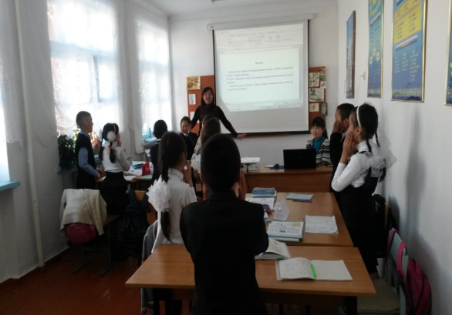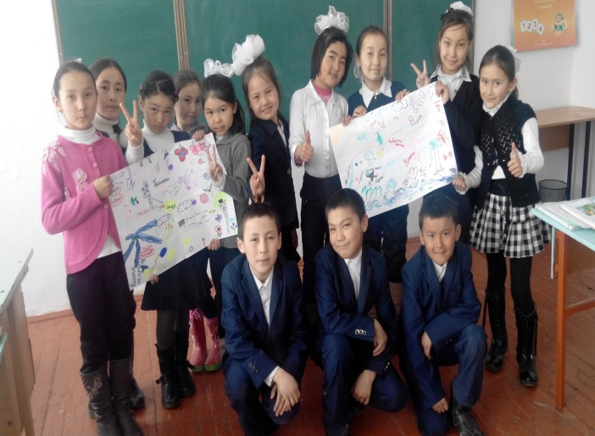

Блум таксономиясы туралы. Мұндағы мақсатым мұғалімдердің қоғамдастыққа деген оң көзқарастарын қалыптастыру және курстың маңыздылығын түсіну болды. Зерттеу барысында «Блум» таксономиясының алты категориясы мен таныстырдым, ол: 1.Білу, 2.Түсіну, 3.Қолдану, 4. Анализ, 5.Синтез, 6.Бағалау. Таксономия бойынша мұғалімнің әр категориядағы орындау жұмысы және оқушыдан күтілетін нәтижені таныстырып түсіндірдім. Әр мұғалім осы таксономияны өз пәнінде қолдануға тырысты, әр мұғалімге жалпы басты сұрақтар берілді. Коучинг барысында тақырып бойынша постерлер жасады оны қорғады. Мұндай жұмыстарды бұрын жасамағандықтан постер салудың өзіне ұстаздар қиналды десем болады. Жұмыс барысында өзім курстан оқып білгенім арқылы бағдар беріп отырдым. «Балет» видео жазбасын көрсеттім оны талқылап пікірлерін айтты. Коучинг бойынша кері байланыс жасадық. Оқушыларды бағалағанда тек суммативті бағалаумен шектелмей, формативті бағалауды қолданған да тиімді екенін жеткіздік. Формативті бағалау мен суммативті бағалаудың айырмашылығын түсіндірдік. Нәтижесінде мұғалімдер формативті және жиынтық (суммативті) бағалаудың айырмашылығын түсіне бастағанын байқадым. Бағалау критерийлер туралы ой қозғадық. Постер жасап оларды қорғап, пікір алмастық. «Жұмыс орның» атты тренинг өткіздік. Нәтижесінде мұғалімдер коучингке жақсы қатысып, ризашылығын білдірді. Бұл коучингтегі мақсатым формативтік және жиынтық (суммативті) бағалаудың айырмашылығын түсіндіру, оны зерделеу

Үшінші коучинг:«Оқытудың жаңа әдіс-тәсілдері» тақырыбында болды. Бұл тақырыпқа жоспарды коуч Л.С. мен бірлесе құрдық. Интернет желісі, басшыларға арналған курсының лекция жазбалары, мұғалімге арналған нұсқаулықты ресурс ретінде пайдаландық. Әлем қарқынды өзгерудегі «7 модуль» туралы ақпарат беріп ой – пікір қозғадық. Мұғалімдер ұстаздық жұмыстарында «7 модуль» элементтерін қолданып жүргенін айта бастады. Әр тарауына тоқталып қай деңгейдегі жұмыс екенін анықтауға келгенде қиналып, жауап қата алмады. «7 модульдің» бірінші тарауына ерекше тоқталдық, себебі коучинг тақырыбы екеуі бір болып келеді. Курс барысында «7 модульге» қатысты алған материалдарды іс-шарамыздың аяғында мұғалімдерімнің өтінштері бойынша таратып бердім. «LESSON STUDY» үрдісімен таныстырдық.
Тәжірибе кезінде 7 сыныптардың сабақтарында «LESSON STUDY » үрдісін жүргізіп, формативті бағалауды қолданып, баға үшін оқу проблемасын зерттеуді бастадық. ІІІ деңгей мұғалімі Л.С., психолог Е.В., тәлім алушы В. В. зерттеу тобымен бірлесе жоспар құрды. «Lesson study» оқушылардың іс-әрекетін зерттеуін 7 «а»- сыныбында жүргізуді бастадық, «А» деңгейдегі оқушы Б.Г. ІІІ деңгейлік курстан өткен мұғалім Л. С. алды. Бірінші сабақтан бастап үшінші сабақ аралықтарда бақылаудағы үш оқушылармен жеке – жеке кездесулер болды, яғни, сабақтардан кейін оқушылардың ой-пікірін білуге. Сабақтардың соңынан өзгеріс тобымен бірге талқылап отыру, асықтық. Мұғалімдер бірлесіп үш сабақтың жоспарын жасады. «А» деңгейлік оқушы, яғни, үздік оқитын оқушы Б.Г. сабаққа белсенді қатысты; үй тапсырмасына толық дайын келген, үнемі бірінші жауап беруге тырысты, көңіл – күйі болмаған кезде жалғыз отыруға рұқсат сұрайды, үнемі қандай баға алғанын сұрап отырады; төмен баға алғанда агрессия пайда болады. Осыларды біле отырып төменгідей қорытынды жасады: «А» деңгейлік оқушы Б.Г. өте белсенді, жақсы бағаны жақсы көреді. Көшбасшылыққа лайық. Берілген тапсырмаға ізденіп, қосымша материалдар жинақтап әкеледі және әр орындаған тапсырманың бағасын қадағалап отырады десек болады. Ол топтық жұмыста қасындағы нашар оқитын оқушыға көмек беріп, ортақ жұмысқа тартып отырды. «В» деңгейлік оқушы ретінде осы сыныптағы Н.Ж. іс – әрекетін К.М. зерттеді: үй тапсырмасын жалпы орындаған; басында өз бетінше қол көтеріп, жауап беруге батылдық танытпады; сын айтылса келіседі; топтық жұмыста белсенді оқушылармен пікірлесіп, ойын дәлелдегенін байқадық; сабақ соңынан біраз белсенділік танытқанын біліп, қандай баға алғанын сұрады, оқушыда білім алуға ұмтылыс бар. «С» деңгейлік оқушы ретінде А.Е. сабақ барысындағы іс – әрекеті зерттеді: үй тапсырмалары жартылай орындалған, себебі түсінгенін бере алмады, сұраса ғана дұрыс болсын, болмасын жауап береді; жауап бергенде еркіндік сезілді; топтық жұмыста белсенді қатысты, көшбасшылық танытқысы келгені байқалды мақтағанда, оның сабақ оқуға көңіл бөлетініне ұмтылысы бар екендігін байқалды.
Мұғалімге формативті бағалауды қолдану, жаңа әдіс – тәсілдерді қолдану, бағалау критерийлерін белгілеу және сол критерийлерді ұстану, оқушылардың өзара бағалауға үйрету Сындарлы оқыту маңызды аспекттердің бірі – сыни ойлау. Сыни ойлау деген не? Сыни ойлау жан – жақты ойлау болып табылады. Сабақта оқушылар сұрақ қоя білуге, пікірлесуге, диалог жүргізуге, белгілі тақырып бойынша ақпарат таба білуге үйренеді. Мектептегі тәжірибе кезеңінде та курста өзім оқып түсінген 7 модульмен таныстырдым: топтық жұмыс, жұптық жұмыс, дарынды оқушылармен жұмыс, сыни тұрғыдан ойлау, АКТ пайдалану, оқыту мен оқуда басқару т. б.. 7 модульмен жұмыста қиындықтар кездесті, мектептегі мұғалімдер сыни тұрғыдан ойлау технологиясын түсінкіремеді, себебі деңгейлі курстан өткен мұғалім жоқ, ұжымның 70% -жас мамандар. Менің «Мектептегі тәжірибе» кезеңімде бірінші «Бетпе-бетте» үйренгенімді өзгеріс ретінде мектепте енгізуге тырыстым. Педагогикалық ұжымым өзгерістерге дайын деп толық айта алам. Алайда қиындықтар да болғаны анық, әсіресе «Lesson study» сабақтағы іс-әрекеттерге зерттеу енгізіп, мұғалімдердің өзін - өзі тәрбиелеуі жоғарылай түсті. Формативті бағалауды жиі қолданады. Коучинг сессиялар өткізген менің ұжымыма өте ұнады. Қол жетпеген мақсаттарға әрі қарай қол жеткізем деген сенімдемін. Себебі, мектеп мұғалімдерім мені қолдап отырғанына көзім жетті.

- Қорытынды

Қазіргі кезде жұртшылық арасында ХХІ ғасырда білімнің жоғары сапалы және әділ болуына ықпал ету үшін білім беру жүйесінде реформа жүргізу қажеттігі туралы ортақ пікір туындап отыр. Сонымен қатар, көптеген елдер сын тұрғысынан ойлауды, қиялды, мәдениетаралық және әлемдік сананы, шығармашылық тәсілдер мен азаматтық борышты дамытуды қоса алғанда, бай білім мен көптеген дағдылардың қалыптасуына қолдау көрсетуге тырысуда. Дегенмен, мектептер деңгейінде оқыту тиімділігін арттырып, оқушылардың білімін тереңдетуге мүмкіндік болғанда ғана, стратегиялар табысты болатыны көпшілікке мәлім. Мақсатымыз әр балаға жоғары сапалы білім беру болу керек. (Курсалды тапсырмалар кітапшасы. 3 бет) Мұғалімдер оқу жоспарына негізделген, оқушылардың қажеттіліктері ескерілген белгілі бір стратегияларды қолдана алса, оқушылардың білім сапасы арта түседі

